認識臺灣的河川與水庫

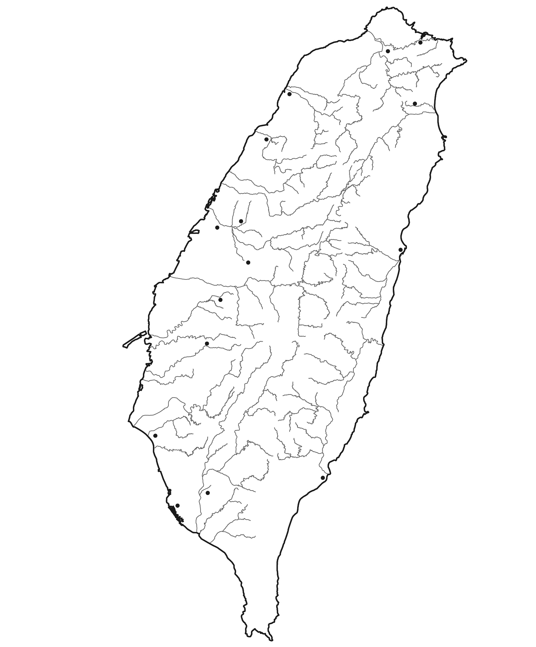
甲
臺北
基隆
臺
灣
海
峽
Ａ
庚
Ｂ
新竹
宜蘭
苗栗
Ｄ
乙
太
平
洋
丙
Ｃ
臺中
花蓮
彰化
丁
辛
Ｅ
南投

斗六
壬
嘉義
Ｆ

戊
臺南
癸
臺東
高雄
屏東
己

Ｇ

一、請寫出正確的名稱
1.甲：【 淡水 】河 2.乙：【 大甲 】溪 3.丙：【 大肚 】溪
4.丁：【 濁水 】溪 5.戊：【 曾文 】溪 6.己：【 高屏 】溪
7.庚：【 蘭陽 】溪 8.辛：【 花蓮 】溪 9.壬：【 秀姑巒 】溪
10.癸：【 卑南 】溪
二、請填入正確的代號（Ａ～Ｇ）
1.翡翠水庫：【 Ａ 】 2.德基水庫：【 Ｃ 】 3.石門水庫：【 Ｂ 】
4.日月潭水庫：【 Ｅ 】 5.明德水庫：【 Ｄ 】 6.曾文水庫：【 Ｆ 】
7.牡丹水庫：【 Ｇ 】

